# **ПРИМЕР ПОСТАНОВКИ НА ТЕСТОВЫЙ СЦЕНАРИЙ**

|  |
| --- |
| [ТЕСТОВЫЙ_КОНТУР] |

|  |  |  |
| --- | --- | --- |
| **Наименование теста** | | Добавление нового пользователя |
| **Основной сценарий** | | |
| **Назначение** | | Добавление нового пользователя в текущую организацию |
| **Предусловие** | | Пользователь авторизовался в системе под учетной записью администратора |
| **Инициирующее событие** | | Отображается список пользователей текущей организации. Администратору необходимо создать нового пользователя в рамках департамента автоматизированного тестирования |
| **Результат** | | Система отображает нового пользователя в списке пользователей системы |
| **Ограничение** | | - |
| **Фактический результат** | | Система отображает нового пользователя в списке пользователей системы |
| **Шаги сценария** | | |
| **1.** | Пользователь на странице «Пользователи» нажимает на кнопку «Новый пользователь» | |
| **2.** | Система отображает окно добавления пользователя | |
| **3.** | Проверка добавления нового пользователя в систему с разными ролями | |
| **4.** | Проверка авторизации пользователя с заполненными данными (для пользователей с ролью «Администратор») | |

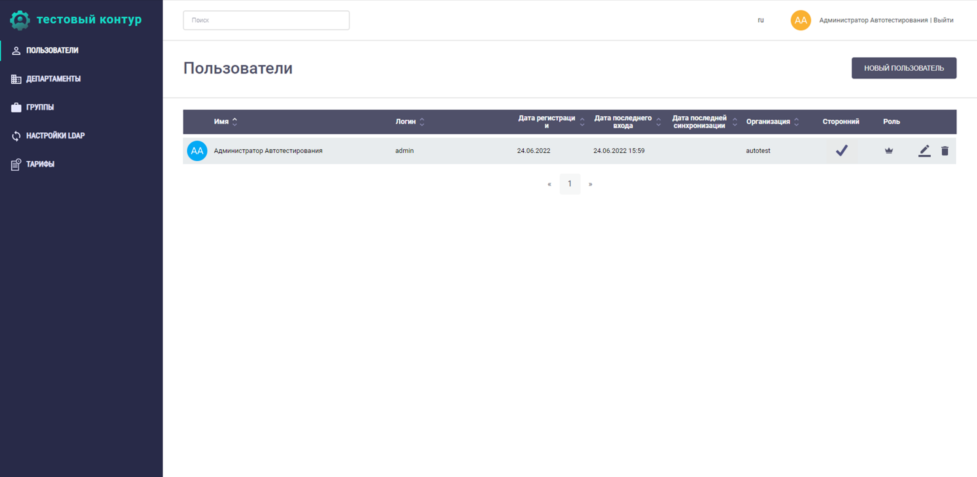

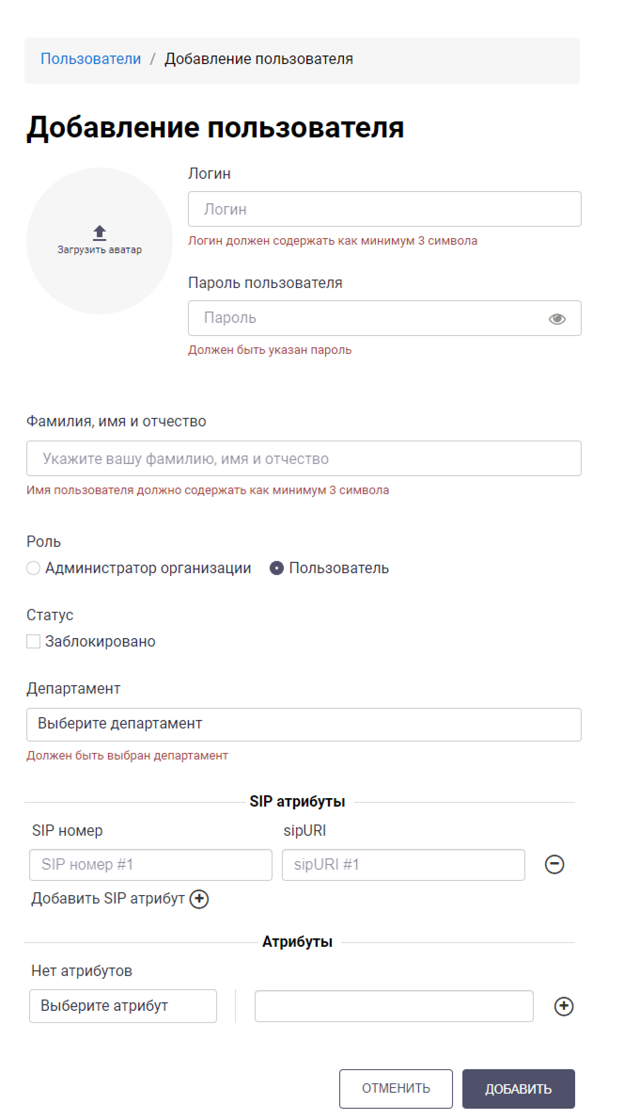

# **ЗАДАНИЕ НА ПРОЕКТИРОВАНИЕ ТЕСТОВЫХ СЦЕНИРИЕВ**

|  |
| --- |
| [ТЕСТОВЫЙ_КОНТУР-1] |

|  |  |  |
| --- | --- | --- |
| **Наименование теста** | | Создание нового департамента |
| **Основной сценарий** | | |
| **Назначение** | | Создание нового департамента в текущей организации |
| **Предусловие** | | Пользователь авторизовался в системе под учетной записью администратора |
| **Инициирующее событие** | | Отображается список департаментов текущей организации. Пользователю необходимо создать новый департамент в рамках департамента автоматизированного тестирования |
| **Результат** | | Система отображает новый департамент в списке департаментов в соответствии с его иерархией |
| **Ограничение** | | - |
| **Фактический результат** | | Система отображает новый департамент в списке департаментов в соответствии с его иерархией |
| **Шаги сценария** | | |
| **1.** | Система возвращает список департаментов | |
| **2.** | Система возвращает список департаментов с добавленным департаментом в соответствии с его иерархией (дочерний департамент 1 уровня) | |
| **3.** | Система возвращает список департаментов с добавленным департаментом в соответствии с его иерархией (дочерний департамент 2 уровня) | |

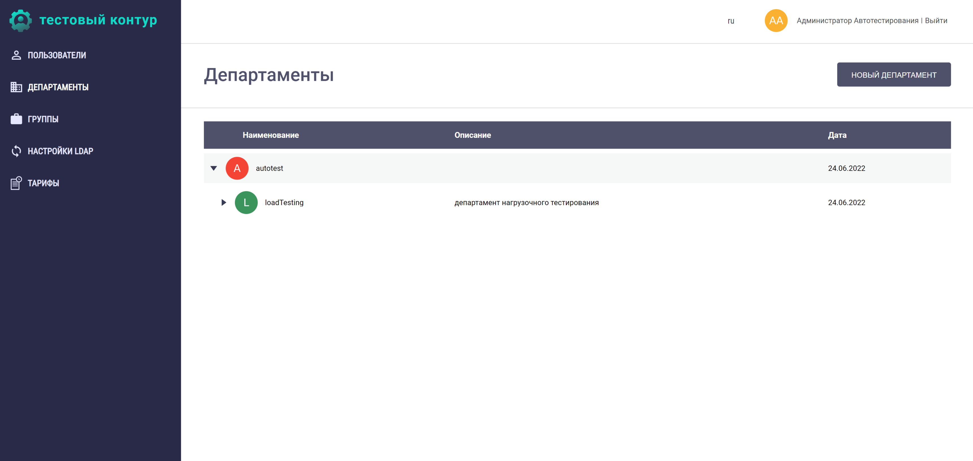

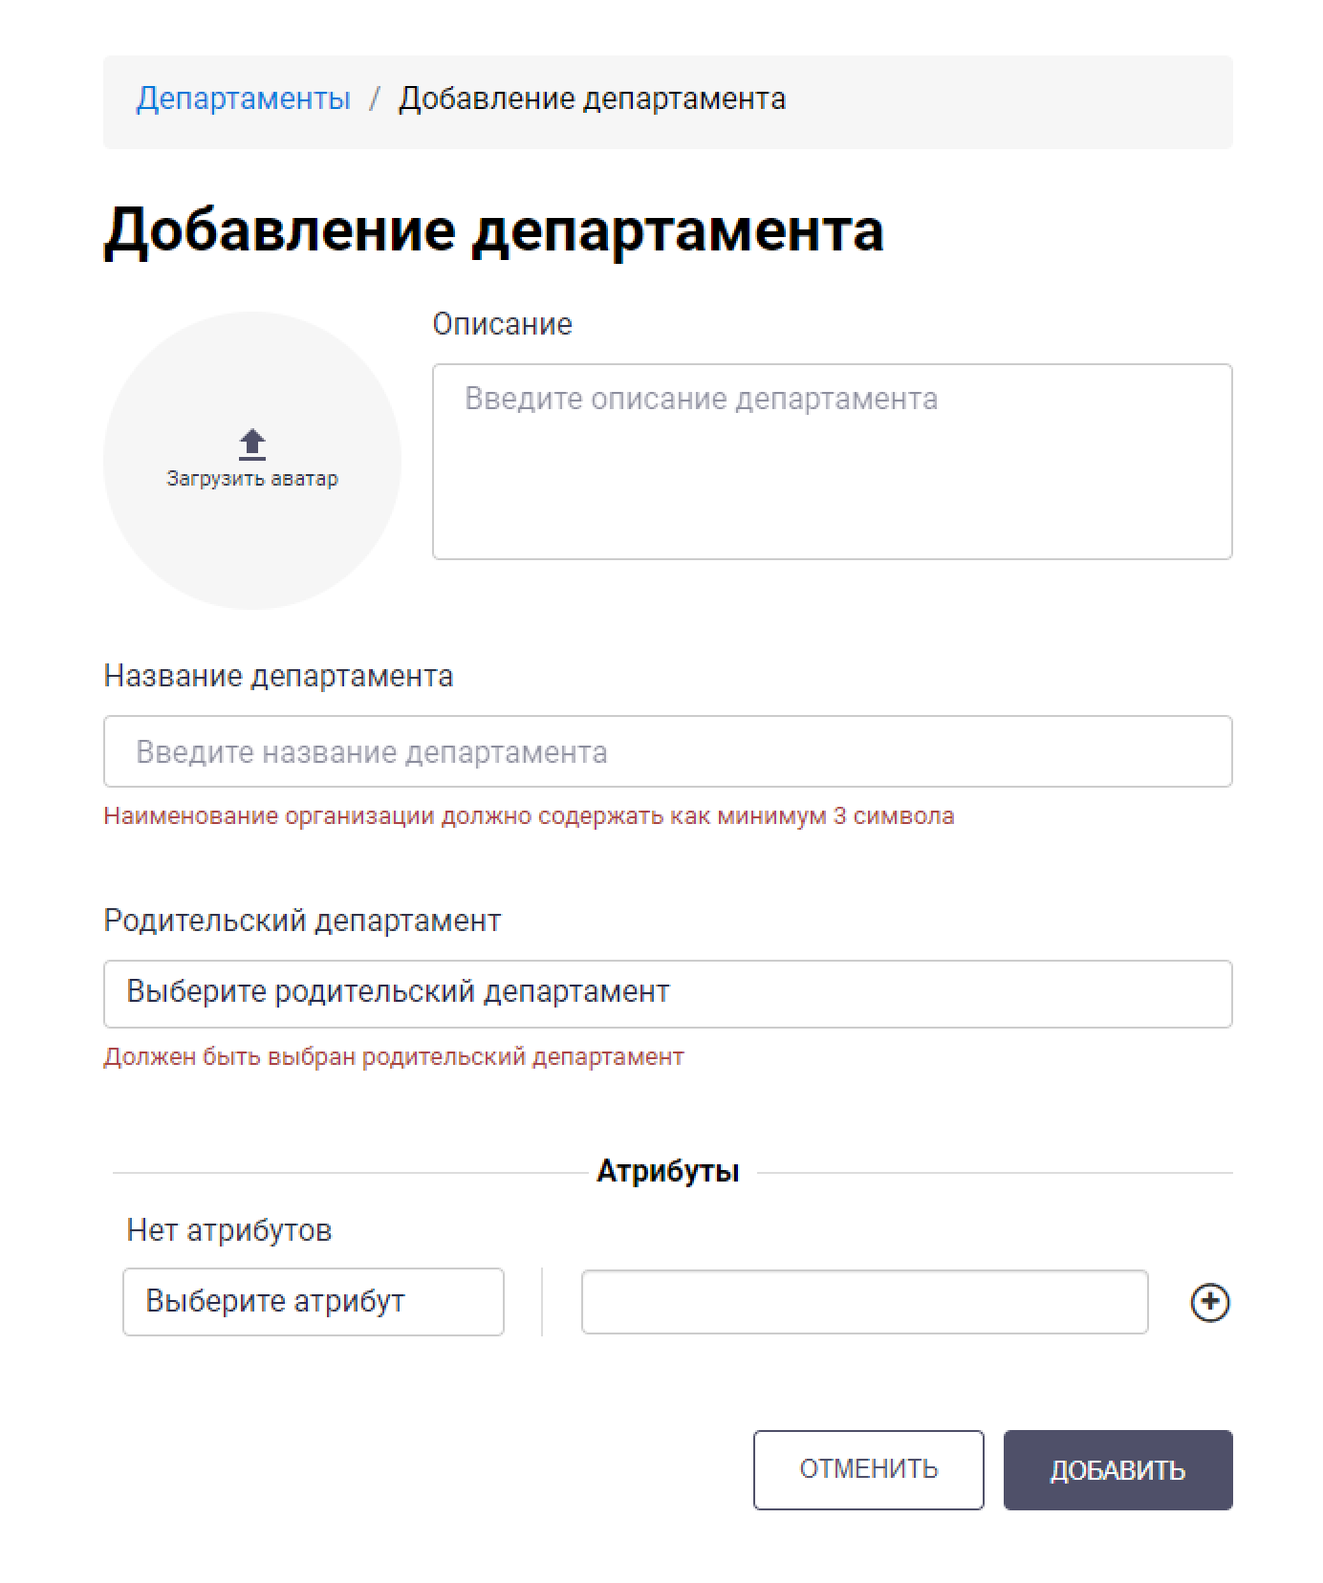

|  |
| --- |
| [ТЕСТОВЫЙ_КОНТУР-2] |

|  |  |  |
| --- | --- | --- |
| **Наименование теста** | | Удаление департамента |
| **Основной сценарий** | | |
| **Назначение** | | Удаление существующего департамента в текущей организации |
| **Предусловие** | | Пользователь авторизовался в системе под учетной записью администратора. Был создан дочерний департамент департамента автоматизированного тестирования |
| **Инициирующее событие** | | Отображается список департаментов текущей организации. Пользователю необходимо удалить дочерний департамент |
| **Результат** | | Система отображает список департаментов без удаленного департамента |
| **Ограничение** | | - |
| **Фактический результат** | | Система отображает список департаментов без удаленного департамента |
| **Шаги сценария** | | |
| **1.** | Система возвращает список департаментов | |
| **2.** | Система возвращает список департаментов без удаленного департамента | |

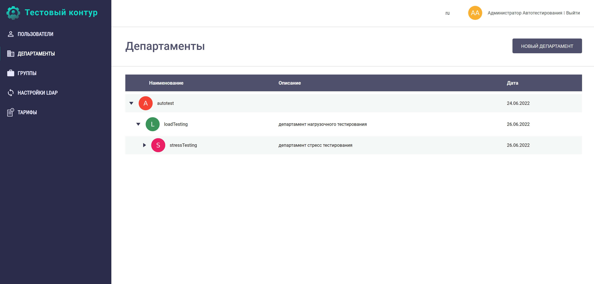

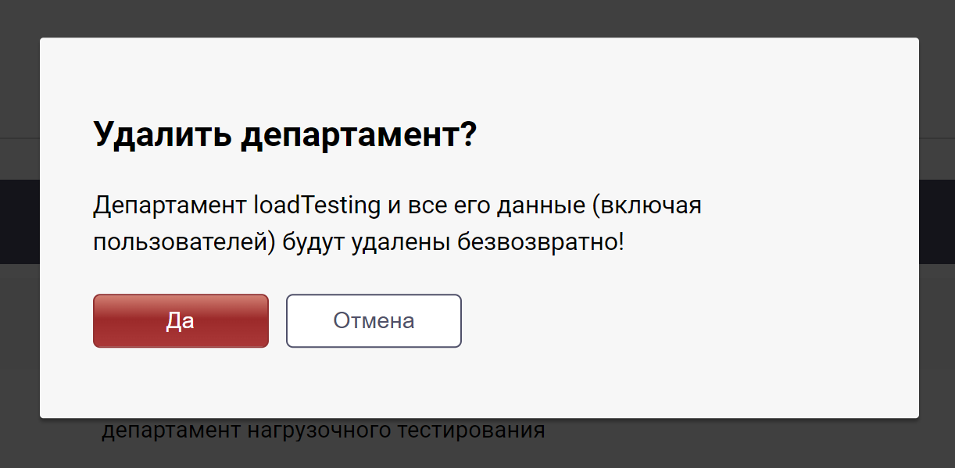

|  |
| --- |
| [ТЕСТОВЫЙ_КОНТУР-3] |

|  |  |  |
| --- | --- | --- |
| **Наименование теста** | | Создание группы |
| **Основной сценарий** | | |
| **Назначение** | | Создание нового группы в текущей организации |
| **Предусловие** | | Пользователь авторизовался в системе под учетной записью администратора. В систему добавлено несколько новых пользователей |
| **Инициирующее событие** | | Отображается список групп текущей организации. Пользователю необходимо создать новую группу |
| **Результат** | | Система отображает новую группу в списке групп |
| **Ограничение** | | - |
| **Фактический результат** | | Система отображает новую группу в списке групп |
| **Шаги сценария** | | |
| **1.** | Система возвращает список групп | |
| **2.** | Система возвращает список групп с новой группой | |
| **3.** | Система возвращает список групп с новой группой и участниками в ней | |

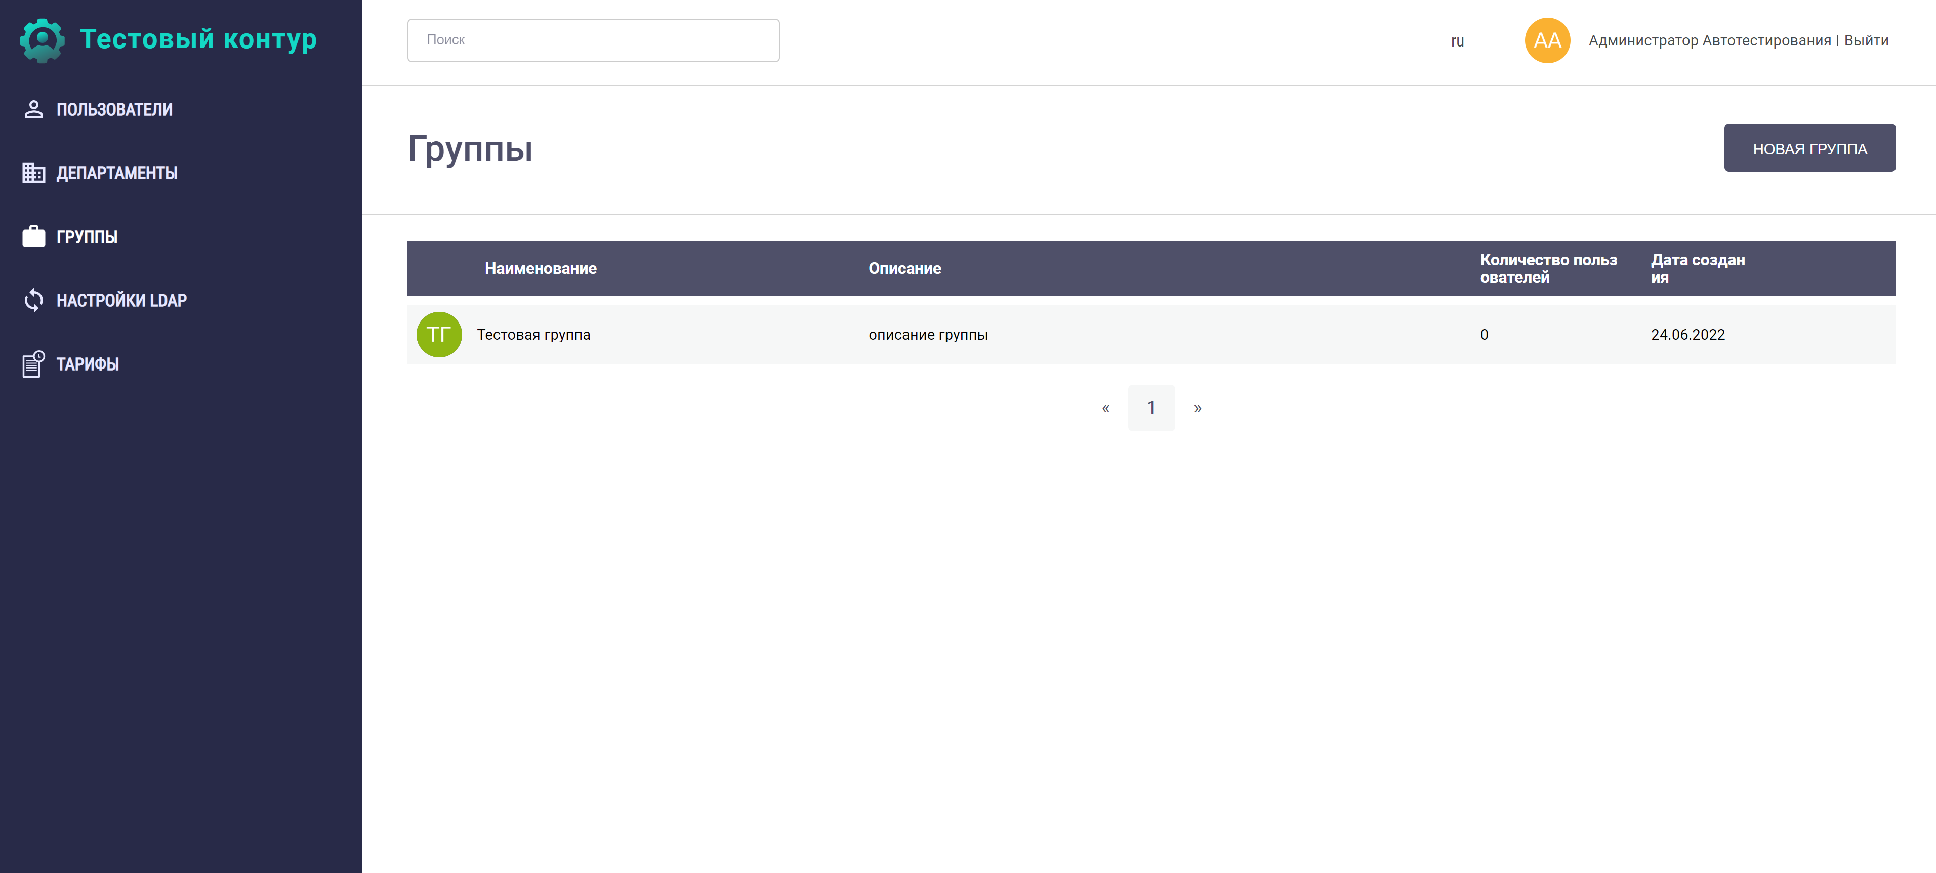

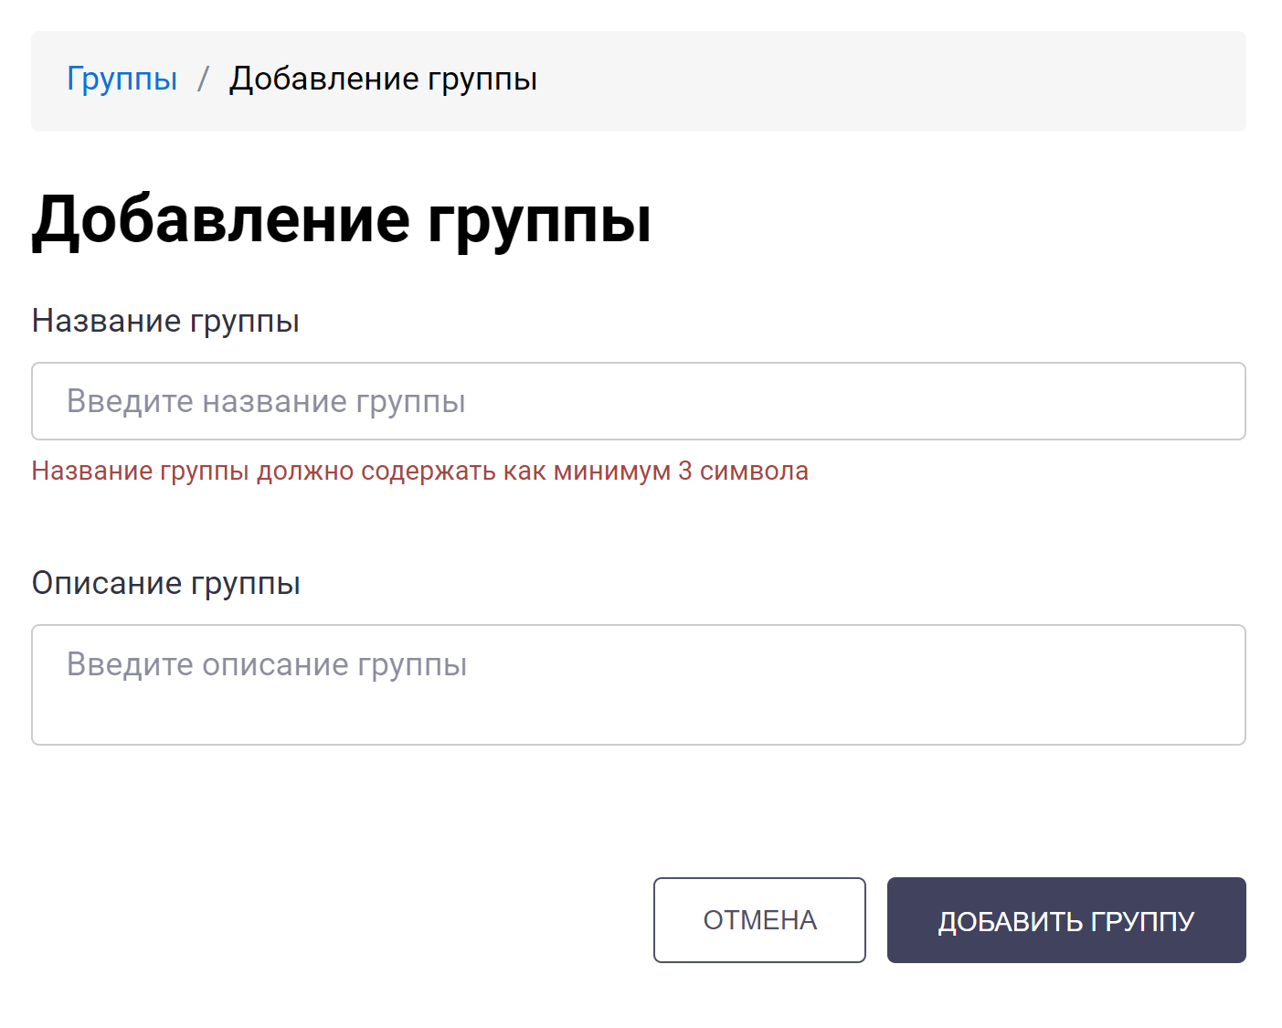

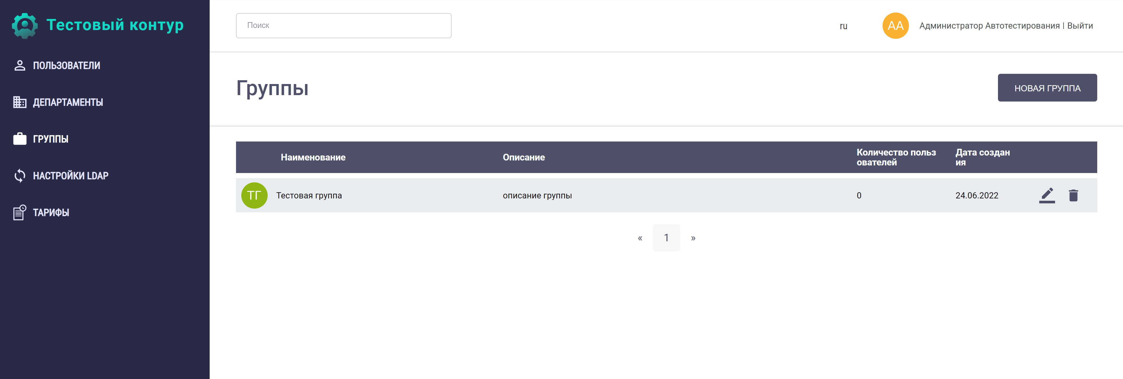

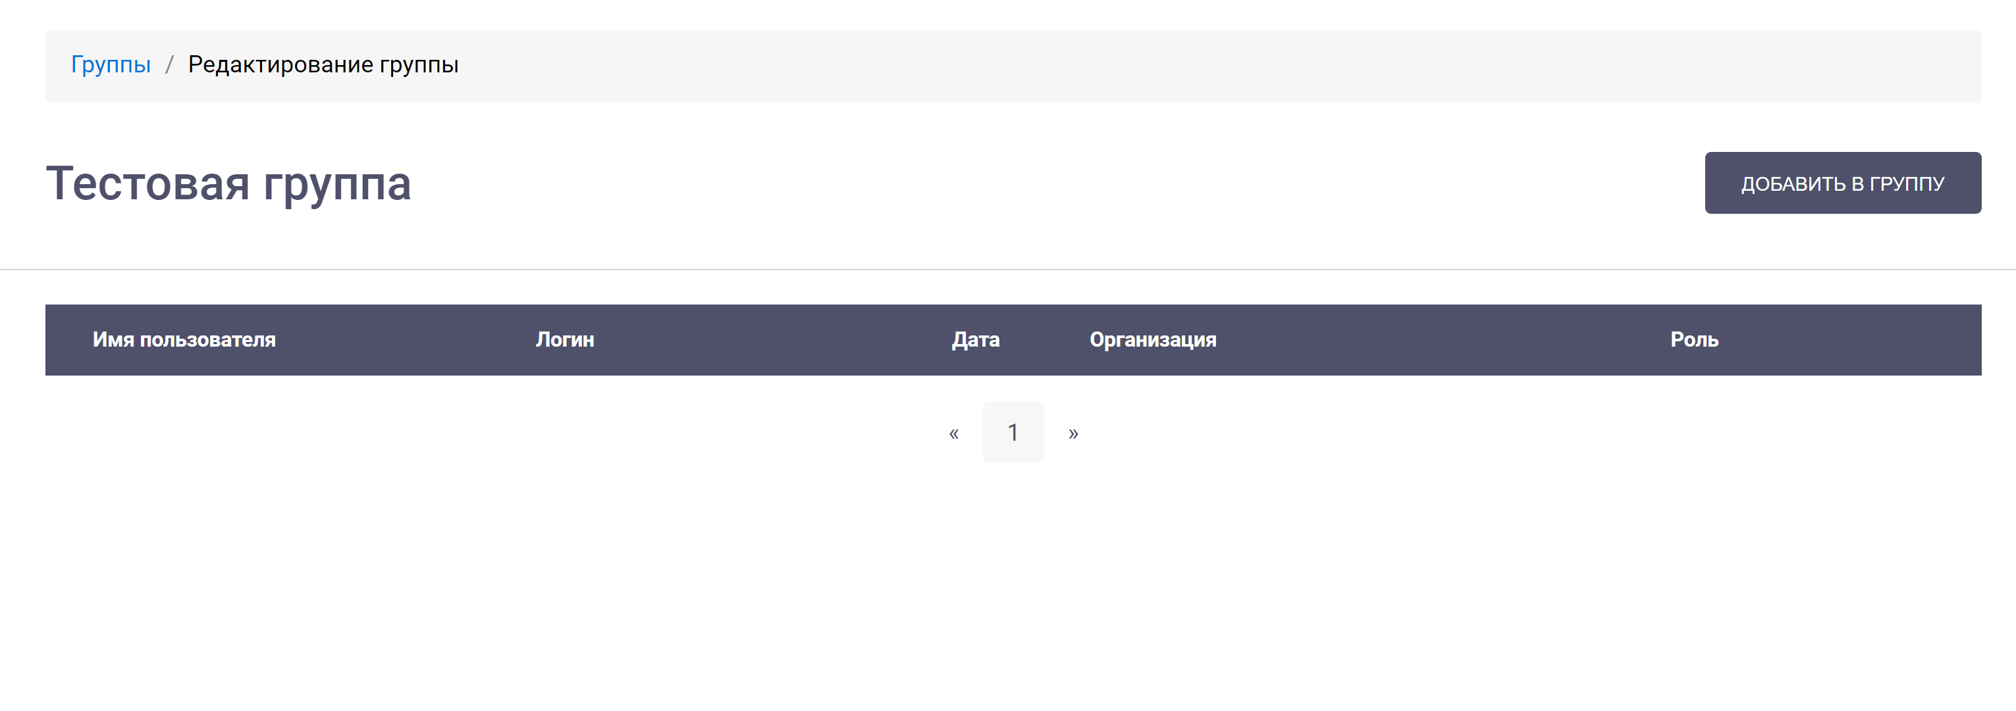

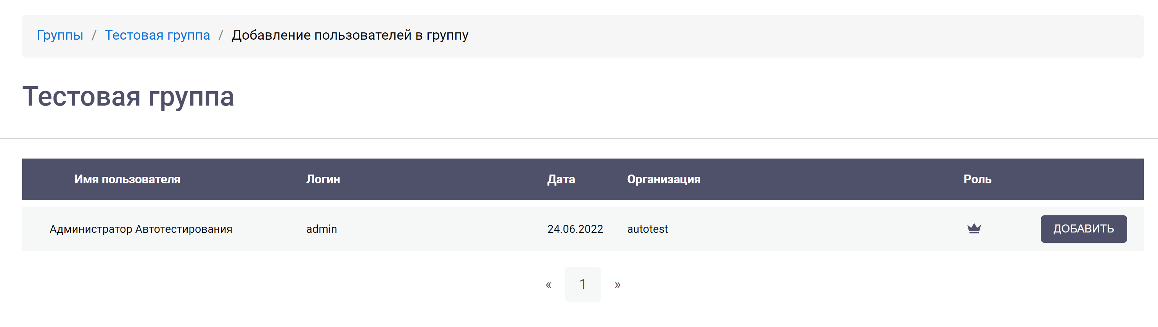

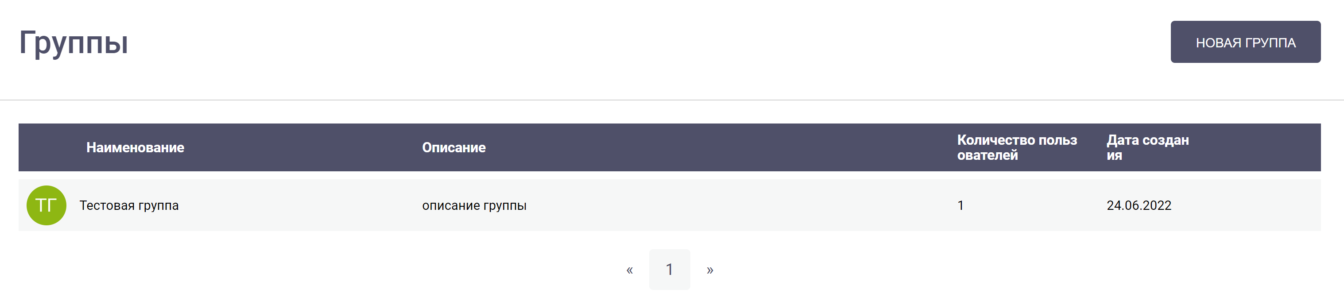

|  |
| --- |
| [ТЕСТОВЫЙ_КОНТУР-4] |

|  |  |  |
| --- | --- | --- |
| **Наименование теста** | | Удаление группы |
| **Основной сценарий** | | |
| **Назначение** | | Удаление группы в текущей организации |
| **Предусловие** | | Пользователь авторизовался в системе под учетной записью администратора. В системе была добавлена группа с участниками в ней |
| **Инициирующее событие** | | Отображается список групп текущей организации. Пользователю необходимо удалить добавленную ранее группу |
| **Результат** | | Система отображает список групп без удаленной группы |
| **Ограничение** | | - |
| **Фактический результат** | | Система отображает список групп без удаленной группы |
| **Шаги сценария** | | |
| **1.** | Система возвращает список групп | |
| **2.** | Система возвращает список групп без удаленной группы | |

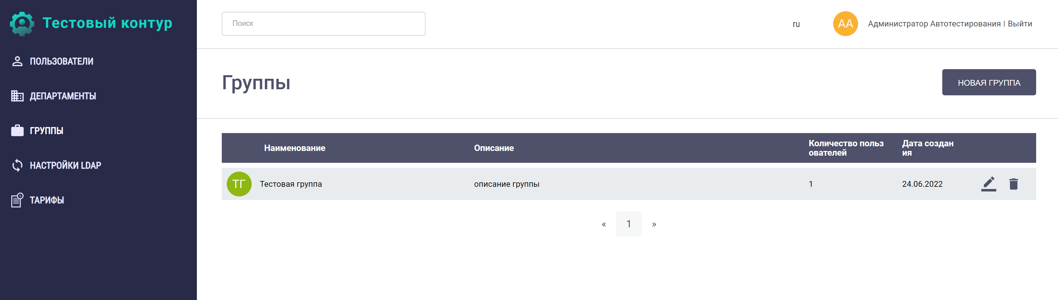

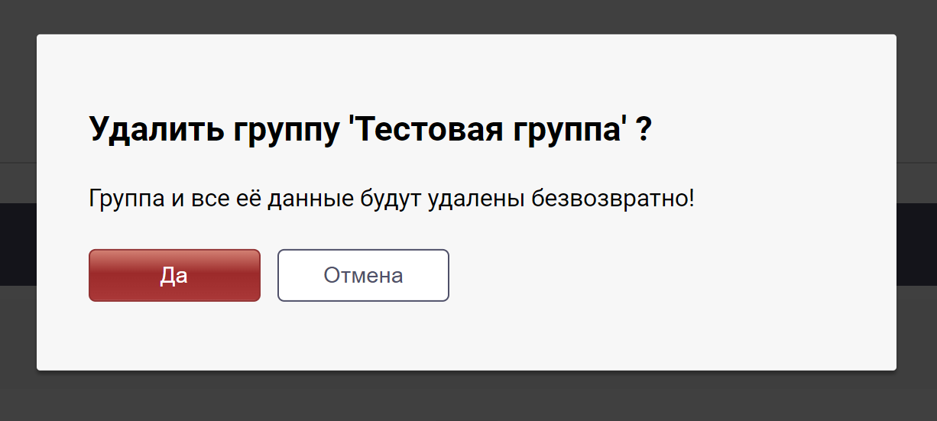

|  |
| --- |
| [ТЕСТОВЫЙ_КОНТУР-5] |

|  |  |  |
| --- | --- | --- |
| **Наименование теста** | | Просмотр тарифа |
| **Основной сценарий** | | |
| **Назначение** | | Просмотр ограничений, предусмотренных тарифом вашей организации |
| **Предусловие** | | Пользователь авторизовался в системе под учетной записью администратора |
| **Инициирующее событие** | | Отображается тариф вашей организации. Пользователю необходимо просмотреть детализацию тарифа |
| **Результат** | | Система отображает детализацию тарифа вашей организации |
| **Ограничение** | | - |
| **Фактический результат** | | Система отображает детализацию тарифа вашей организации |
| **Шаги сценария** | | |
| **1.** | Система возвращает тариф вашей организации | |
| **2.** | Система детализацию тарифа вашей организации | |

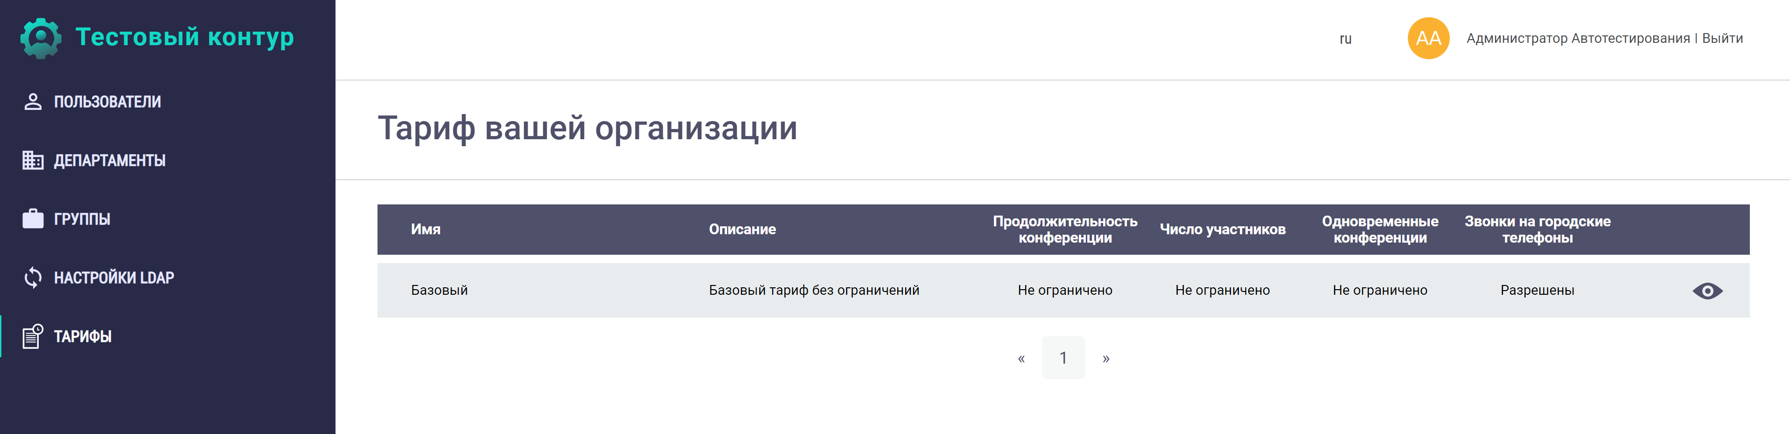

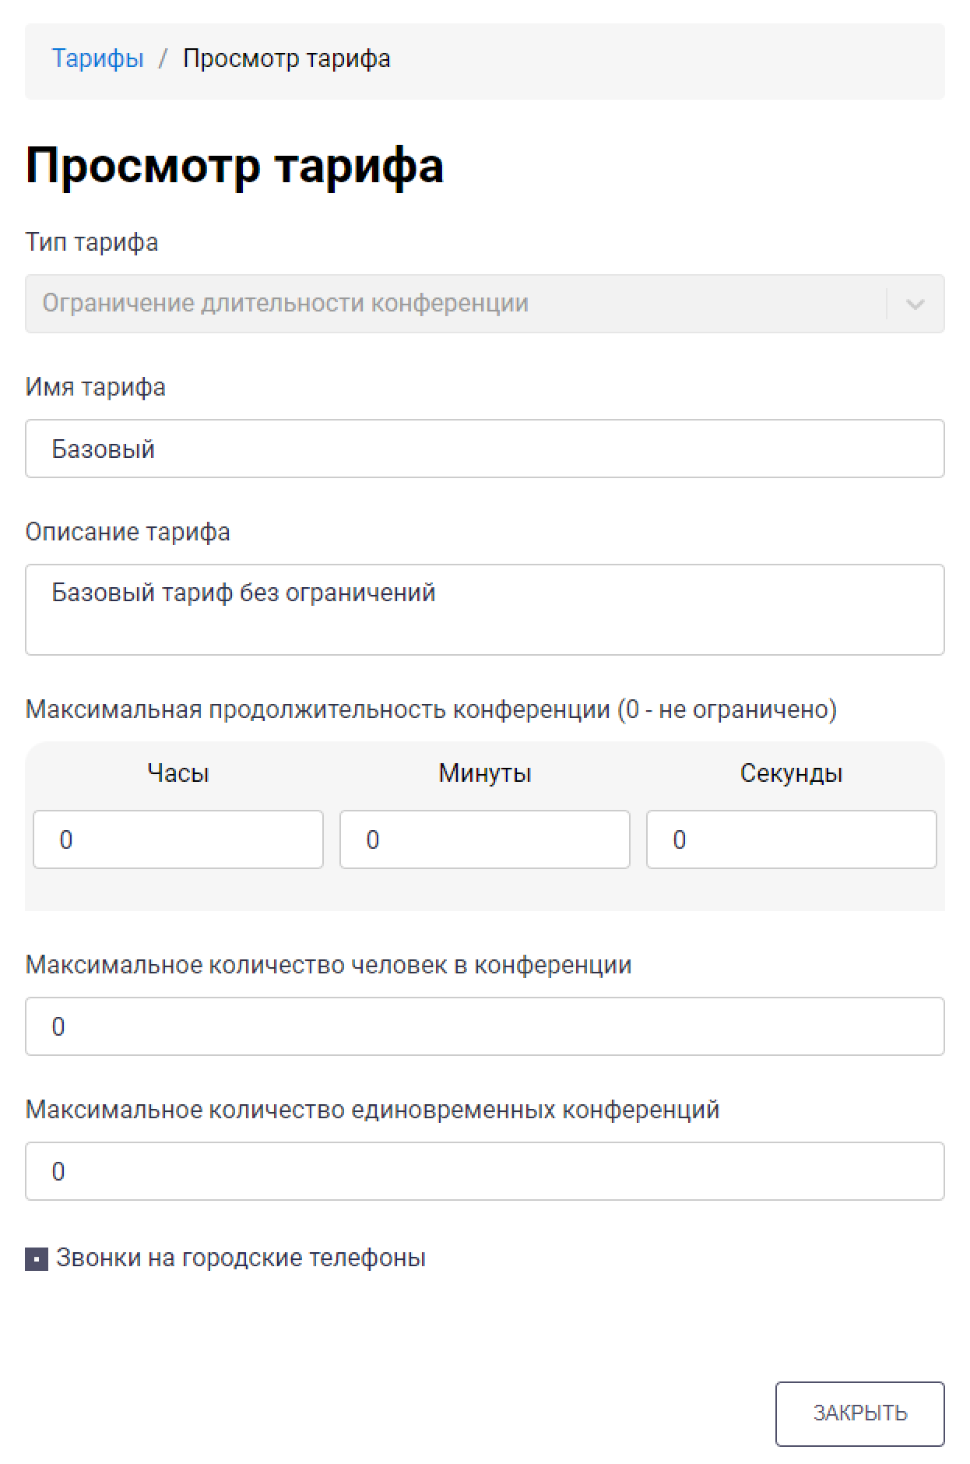

|  |
| --- |
| [ТЕСТОВЫЙ_КОНТУР-6] |

|  |  |  |
| --- | --- | --- |
| **Наименование теста** | | Редактирование пользователя |
| **Основной сценарий** | | |
| **Назначение** | | Редактирование данных пользователя |
| **Предусловие** | | Пользователь авторизовался в системе под учетной записью администратора. Был создан новый пользователь в системе |
| **Инициирующее событие** | | Отображается список пользователей текущей организации. Пользователю необходимо отредактировать данные пользователя |
| **Результат** | | Система отображает список пользователей с отредактированными данными |
| **Ограничение** | | - |
| **Фактический результат** | | Система отображает список пользователей с отредактированными данными |
| **Шаги сценария** | | |
| **1.** | Система возвращает список пользователей | |
| **2.** | Система возвращает список пользователей с отредактированными данными \ | |

